DZIEŃ DOBRY DZIEWCZYNKI
DZISIAJ TEMAT BARDZO CIEKAWY…
SUPERBOHATEROWIE

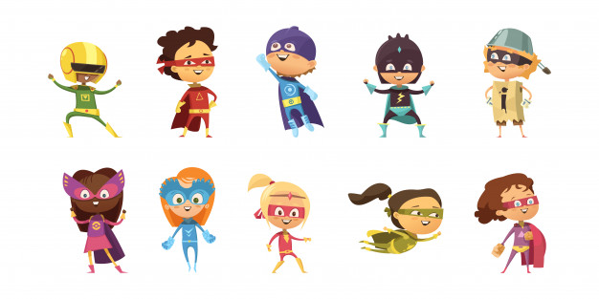

Chciałabym, żebyście dzisiaj wcieliły się w suberbohatera

Waszym zadaniem będzie wymyślenie przez was superbohatera, którym chciałybyście być.

Napiszcie jakie chciałybyście mieć moce, jak będziecie wyglądać, jaki będziecie miały strój i tak dalej

Proszę abyście również narysowały siebie jako wymyślonego superbohatera.
Możecie narysować go w programie paint lub po prostu na kartce i zrobić zdjęcie.
Wszyscy nasi superbohaterowie zostaną umieszczeni na naszej grupie
Ja i Pani Dorotka również szykujemy swoich superbohaterów…
Powodzenia !!!
Pani Monika

